- Explain the main difference between OSI model and TCP/IP model.
Le modèle TCP (Transmission Control Protocol) / IP (Internet Protocol) est plus fiable par rapport au modèle OSI (Open Systems Interconnection). TCP / IP est utilisé pour la connexion de bout en bout afin de transmettre les données sur Internet. TCP / IP est robuste, flexible, réel et suggère également comment les données doivent être envoyées sur le Web. La couche de transport du modèle TCP / IP vérifie si les données sont arrivées dans l’ordre, s’il y a une erreur ou non, si les paquets perdus sont envoyés ou non.TCP / IP est un protocole standard utilisé pour tous les réseaux, y compris Internet, tandis que OSI n’est pas un protocole mais un modèle de référence utilisé pour comprendre et concevoir l’architecture du système. En plus TCP / IP est un modèle à quatre couches, tandis que OSI a sept couches.
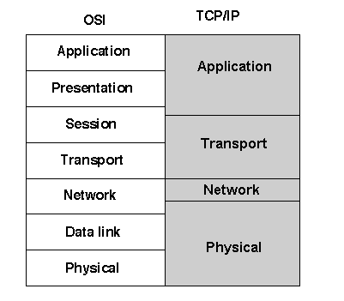
Explain the application service layers and what happen when you write your url and click enter.
L´application services layer fournit une interface entre un client particulier et l´adjacent core services layer.
En général, lorsque vous tapez une URL dans la barre d'emplacement du navigateur (et appuyez sur Entrée), le navigateur doit trouver le serveur avec lequel vous essayez de communiquer en fonction de ce que vous avez tapé.
Pour communiquer avec le serveur Web hébergeant le site Web que vous avez demandé, il doit découvrir son adresse IP, ce qui permettra d'établir une connexion sur Internet. Le nom du site Web ou le nom de domaine est un raccourci pour nous, les humains, nous n'avons donc pas à nous souvenir des adresses IP (par exemple 123.456.789.101). Pour obtenir l'adresse IP, il existe des serveurs spécifiques appelés serveurs de noms de domaine (DNS) avec des adresses IP bien connues qui maintiennent des tables de noms de domaine et les adresses IP réelles des serveurs hébergeant leur contenu associé. De cette façon, votre navigateur peut d'abord vérifier auprès d'un serveur DNS l'adresse IP réelle, par ex. www.holbertonschool.com puis faites une deuxième demande directement à la bonne adresse IP.
Obtenir une adresse IP valide n'est que le début. Un navigateur est un logiciel à plusieurs composants avec plusieurs tâches importantes et distinctes, dont l'une consiste à formater correctement les requêtes basées sur le protocole HTTP et à interpréter les réponses du serveur. Le rendu des opérations HTML et GUI sont des tâches distinctes pour le navigateur qui chargent le contenu une fois qu'il a été reçu. Avec l'adresse IP correcte en main, le navigateur fera une demande GET au serveur Web en utilisant HTTP et attendra une réponse, établissant finalement une connexion bidirectionnelle entre l'ordinateur exécutant le navigateur et celui exécutant le serveur Web. Si une communication sécurisée est souhaitée, celle-ci sera négociée entre le serveur et le client avant l'envoi de données importantes.
Côté serveur, à moins qu'il ne serve du contenu HTML purement statique, il devra probablement interroger une sorte de serveur d'applications ou exécuter des scripts en fonction des demandes de l'utilisateur ou de certaines informations externes (par exemple, l'heure de la journée). Celui-ci sera utilisé pour générer du contenu HTML personnalisé avant d'être renvoyé au client.
Une fois toutes les données nécessaires au rendu de la page Web transférées, la connexion peut être fermée et le moteur de rendu du navigateur analyse le contenu HTML et la feuille de style et exécute tout code Javascript. Une connexion continue est possible et une communication continue entre le serveur et le navigateur peut se poursuivre, en particulier dans le cas d'une application Web, qui met à jour sa vue grâce à une communication continue avec un serveur d'applications.
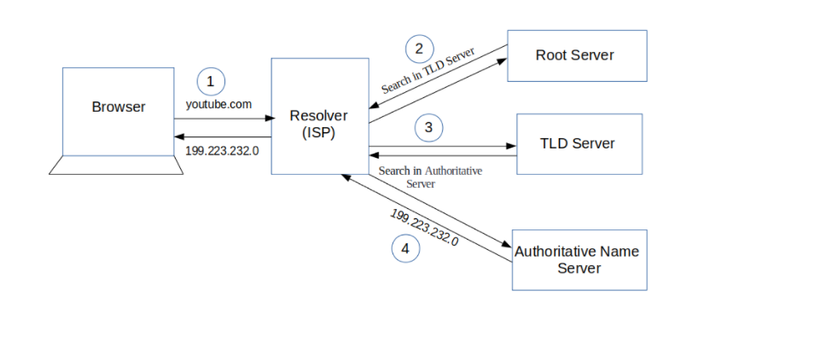
- Explain what is a domain name and the relation between the DNS and the @IP address.
Le nom de domaine est l'un des éléments à l'intérieur d'une URL. C'est aussi la partie la plus facilement reconnaissable de l'adresse entière. Lorsque les utilisateurs d'ordinateurs tapent une adresse Web directement dans le champ en haut de la fenêtre de leur navigateur, il lance un processus de localisation de la page demandée. Pour ce faire, les instructions contenues dans l'URL, y compris le nom de domaine, doivent pointer correctement vers cet emplacement. L'adresse IP est un code numérique qui rend cela possible.
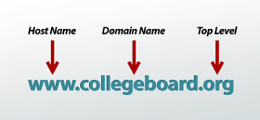
Une adresse IP est une adresse attribuée à n'importe quel ordinateur (y compris les serveurs) pour l'identifier sur un réseau donné. Une adresse DNS est un service de nom de domaine qui est utilisé pour convertir les références alphabétiques en adresse IP d'un serveur généralement pour les services d'hébergement.
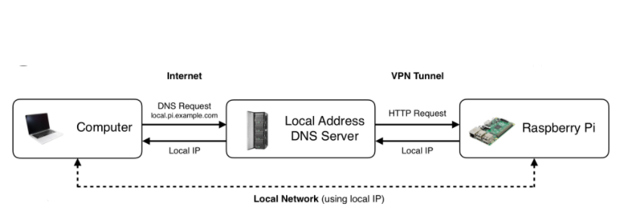
- Explain the TCP interconnection between your local host and the server.
TCP permet la transmission d'informations dans les deux sens. Cela signifie que les systèmes informatiques qui communiquent via TCP peuvent envoyer et recevoir des données en même temps, comme une conversation téléphonique. Le protocole utilise des segments (paquets) comme unités de base de transmission de données. En plus de la charge utile, les segments peuvent également contenir des informations de contrôle et sont limités à 1 500 octets. Le logiciel TCP dans la pile de protocoles réseau du système d'exploitation est responsable de l'établissement et de la terminaison des connexions de bout en bout ainsi que du transfert des données.

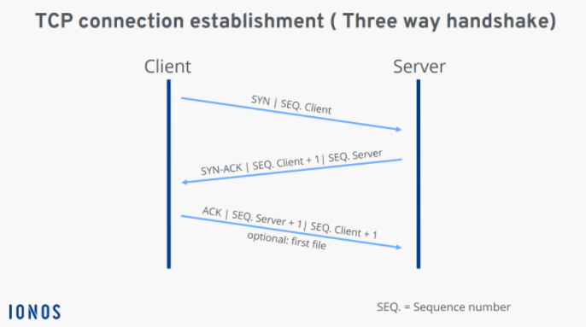

Le processus réel pour établir une connexion avec le protocole TCP est le suivant
Tout d'abord, le client demandeur envoie au serveur un paquet ou un segment SYN (SYN signifie synchroniser) avec un nombre aléatoire unique. Ce numéro garantit une transmission complète dans le bon ordre (sans doublons).
Si le serveur a reçu le segment, il accepte la connexion en retournant un paquet SYN-ACK (ACK signifie accusé de réception) comprenant le numéro de séquence du client plus 1. Il transmet également son propre numéro de séquence au client.
Enfin, le client accuse réception du segment SYN-ACK en envoyant son propre paquet ACK, qui contient dans ce cas le numéro de séquence du serveur plus 1. Dans le même temps, le client peut déjà commencer à transférer des données vers le serveur.
- How data transfer over internet (TCP Packet)
La commande ou le message de l'utilisateur passe par protocoles TCP/IP sur le système local. Ensuite, la commande ou le message passe à travers le support réseau vers les protocoles du système distant. Les protocoles de chaque couche sur l'hôte expéditeur ajoutent des informations aux données d'origine.
